Приложение
к постановлению Главы Артемовского
городского округа
от «____» ___________ 2019 года №______

Проект межевания территории
многоквартирных жилых домов, расположенных по адресам:
Свердловская область, г. Артемовский, ул. Ленина, 32;
Свердловская область, г. Артемовский, ул. Ленина, 34

2019

2

СОДЕРЖАНИЕ

1. Общая часть | 3
2. Формирование земельных участков под многоквартирными жилыми домами | 5
3. Основные показатели по проекту межевания | 8
4. Чертеж межевания территории | 9

3

1. Общая часть

Проект межевания территории земельных участков, расположенных по адресу: Свердловская область, г. Артемовский, ул. Ленина, 32; Свердловская область, г. Артемовский, ул. Ленина, 34 разработан в виде отдельного документа в соответствии с муниципальным контрактом № 48 от 21.10.2019г., градостроительными регламентами, техническими регламентами, в том числе устанавливающими требования по обеспечению пожарной безопасности с целью образования земельного участка под обслуживание автотранспорта и подготовлена в соответствии с действующим законодательством в сфере градостроительства и архитектуры и нормативно-правовыми актами, методическими указаниями, принятыми в рамках действующего законодательства.
При разработке использовались:
1. Градостроительный кодекс Российской Федерации от 29.12.2004г. №190-ФЗ (с изменениями и дополнениями).
2. Земельный кодекс Российской Федерации от 25.10.2001г. №136-ФЗ (с изменениями и дополнениями).
3. Федеральный закон от 24.07.2007г. №221-ФЗ "О кадастровой деятельности" (с изменениями и дополнениями).
4. Свод правил СП 42.13330.2011 "СНиП 2.07.01-89*. Градостроительство. Планировка и застройка городских и сельских поселений" (актуализированная редакция).
5. Генеральный план Артемовского городского округа, утвержденный решением Думы Артемовского городского округа от 27 декабря 2012 года № 226.
6. Правила землепользования и застройки на территории Артемовского городского округа, утвержденные решением Думы Артемовского городского округа от 05 июня 2017 года № 178.
7. Кадастровый план территории квартала 66:02:1702018 № 66/301/15-607364 от 15.09.2015года.
8. Приказ Минэкономразвития РФ от 01.03.2016 № 90 "Об утверждении требований к точности и методам определения координат характерных точек границ земельного участка, требований к точности и методам определения координат характерных точек контура здания, сооружения или объекта незавершенного строительства на земельном участке, а также требований к определению площади здания, сооружения и помещения".
Одним из основных нормативно-правовых документов для принятия решений по составлению проекта межевания территории являются Правила землепользования и застройки, принятые в соответствии с Градостроительным кодексом Российской Федерации, Федеральным законом "Об общих принципах организации местного самоуправления в Российской Федерации", Земельным кодексом Российской федерации и иными законами и нормативными правовыми актами Российской Федерации.

4

Подготовка проекта межевания осуществлена применительно к застроенным и подлежащим застройке территориям, расположенным в границах элементов планировочной структуры. Подготовка проектов межевания застроенных территорий осуществляется в целях установления границ застроенных земельных участков и границ незастроенных земельных участков. Подготовка проектов межевания подлежащих застройке территорий осуществляется в целях установления границ незастроенных земельных участков, планируемых для предоставления физическим и юридическим лицам для строительства, а также границ земельных участков, предназначенных для размещения объектов капитального строительства федерального, регионального или местного значения.
Размеры земельных участков в границах застроенных территорий устанавливаются с учетом фактического землепользования, градостроительных нормативов и правил, действовавших в период застройки указанных территорий.
Проект межевания территории включает в себя чертеж межевания территории, на котором отображаются:
> границы образуемых и изменяемых земельных участков на кадастровом плане территории, условные номера образуемых земельных участков;
> границы территорий объектов культурного наследия;
> границы зон действия публичных сервитутов;
> границы зон с особыми условиями использования территорий.

Цель разработки проекта межевания
1. Установление границы земельного участка.
2. Формирование земельного участка, как объекта государственного учета объектов недвижимости и государственной регистрации прав на них.
Основными задачами проекта межевания территории являются:
1. Формирование границ земельного участка, предназначенного под многоквартирными жилыми домами.
2. Координирование границ земельного участка.
3. Установление вида разрешенного использования образуемого земельного участка.
4. Установление адреса образуемого земельного участка.
5. Соблюдение общественных, частных интересов и прав, затрагиваемых при формировании земельного участка под многоквартирными жилыми домами.
Исходные материалы, используемые в проекте межевания
1. Материалы топографической съемки М 1:2000.
2. Правила землепользования и застройки территории Артемовского городского округа.
3. Генеральный план Артемовского городского округа.
4. Сведения Единого государственного кадастра недвижимости (ЕГРН) о
земельных участках, границы которых установлены в соответствии с требованиями земельного законодательства.
5

Опорно-межевая сеть на территории проектирования
На территории проектирования существует установленная система геодезической сети для определения координат точек земной поверхности с использованием спутниковых систем или геодезическими приборами. Система координат: МСК-66, зона 1. Проект межевания выполнен в системе координат установленной на территории проектирования.
Действующая система геодезической сети удовлетворяет требованиям Приказа Минэкономразвития РФ от 01.03.2016 № 90 "Об утверждении требований к точности и методам определения координат характерных точек границ земельного участка, требований к точности и методам определения координат характерных точек контура здания, сооружения или объекта незавершенного строительства на земельном участке, а также требований к определению площади здания, сооружения и помещения".
Рекомендации по порядку установления границ на местности
Установление границ земельных участков на местности следует выполнять в соответствии с требованиями федерального законодательства, а также инструкции по проведению межевания.
Вынос межевых знаков на местность необходимо выполнять в комплексе землеустроительных работ с обеспечением мер по уведомлению заинтересованных лиц и согласованию с ними границ.
2. Формирование земельного участка под многоквартирными жилыми домами.

Проектом предусматривается формирование земельных участков, занятых многоквартирными жилыми домами.
При формировании границ земельного участков был проведен анализ сведений, полученных из Управления Федеральной службы государственной регистрации, кадастра и картографии по Свердловской области, о границах смежных земельных участков.
Проектируемый объект расположен на территории г. Артемовский Свердловской области в границах кадастрового квартала 66:02:1702018 на землях населенных пунктов в территориальной зоне «Ж-3» - зона малоэтажных многоквартирных жилых домов. На образуемых участках располагаются здания – многоквартирные жилые дома.
Согласно Правил содержания общего имущества в многоквартирном доме, утвержденного постановлением Правительства РФ от 13.08.06г. № 491, в состав общего имущества включаются:

6

- земельный участок, на котором расположен многоквартирный дом и границы которого определены на основании данных государственного кадастрового учета, с элементами озеленения и благоустройства;
- иные объекты, предназначенные для обслуживания, эксплуатации и благоустройства многоквартирного дома, включая трансформаторные подстанции, тепловые пункты, предназначенные для обслуживания одного многоквартирного дома, коллективные автостоянки, гаражи, детские и спортивные площадки, расположенные в границах земельного участка, на котором расположен многоквартирный дом.
Принцип расчета площади земельного участка объектов проектирования, и формирования границ, основан на необходимости создания благоприятных условий использования, обеспечения гражданских прав, условий доступа к объектам, их содержания и обслуживания.
В соответствии со сведениями Единого государственного реестра недвижимости в пределах границ проектируемого объекта публичные сервитуты не установлены. Границы зон действия публичных сервитутов проектом не предусмотрены.
Обременения в границах проектирования (охранные зоны линейных объектов инженерной инфраструктуры) отсутствуют.
В пределах границ проектируемых земельных участков под многоквартирный жилой дом объекты культурного наследия, включенные в единый государственный реестр, либо выявленные объекты культурного наследия отсутствуют. В соответствии с этим границы территорий объектов культурного наследия на чертеже межевания территории не отображены. Границы территорий объектов культурного наследия в проекте не разрабатываются.
Красные линии в соответствии с градостроительным регламентом в г. Артемовском Свердловской области совпадают с границами территорий общего пользования. Место допустимого размещения зданий, строений, сооружений определяется линией отступа от красной линии и минимальными отступами от границ земельного участка, которые составляют три метра.
Сведения о формировании границ земельных участков, выполненных в рамках настоящего проекта межевания территории приведены в таблице 1.

7

Таблица 1
Местоположение земельного участка: Свердловская область, г. Артемовский, ул. Ленина, 32
Обозначение земельного участка :ЗУ1
Обозначение характерных точек границы земельного участка | Координаты, м
 | Х | Y
1 | 448053.75 | 1611295.66
2 | 448054.68 | 1611296.12
3 | 448073.71 | 1611307.16
4 | 448067.04 | 1611319.67
5 | 448063.72 | 1611317.18
6 | 448058.20 | 1611313.93
7 | 448053.43 | 1611311.12
8 | 448049.70 | 1611317.45
9 | 448047.20 | 1611321.70
10 | 448040.52 | 1611318.01

Местоположение земельного участка: Свердловская область, г. Артемовский, ул. Ленина, 34
Обозначение земельного участка :ЗУ2
Обозначение характерных точек границы земельного участка | Координаты, м
 | Х | Y
10 | 448040.52 | 1611318.01
9 | 448047.20 | 1611321.70
11 | 448053.58 | 1611326.32
12 | 448057.77 | 1611329.55
13 | 448056.67 | 1611331.57
14 | 448058.50 | 1611332.57
15 | 448047.49 | 1611352.60
16 | 448027.26 | 1611340.76

8

3. Основные показатели по проекту межевания

Сведения о формировании границ земельного участка, выполненного в рамках настоящего проекта межевания территории: сведения об адресе, площади, разрешенном использовании и категории земель приведены в таблице 2

Таблица 2

Обозначение образуемого земельного участка | Адрес (местоположение) | Категория земель | Разрешенное использование | Площадь, кв.м
:ЗУ1 | Свердловская область,  г. Артемовский, ул. Ленина, 32 | земли населенных пунктов | малоэтажная многоквартирная жилая застройка | 413
:ЗУ2 | Свердловская область,  г. Артемовский, ул. Ленина, 34 | земли населенных пунктов | малоэтажная многоквартирная жилая застройка | 596

9

4. Чертеж межевания территории

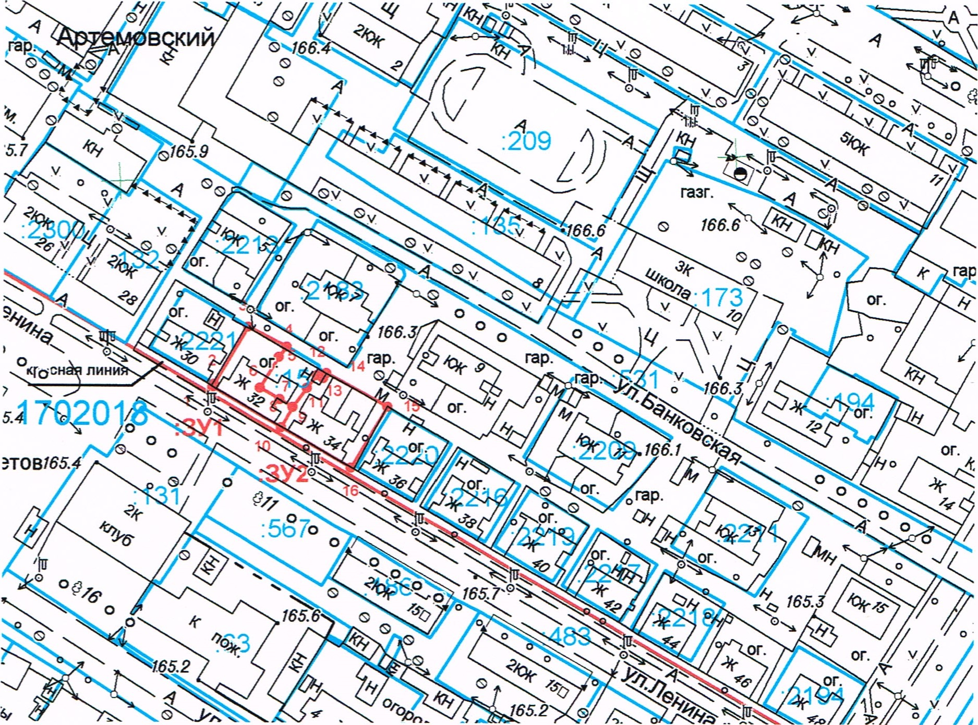

1:2000
Условные обозначения:

-Границы земельных участков, установленные в соответствии федеральным законодательством, включенные в ЕГРН

-Границы образуемых земельных участков

:12 -Надписи кадастрового номера земельного участка

:ЗУ1 -Надписи вновь образованного земельного участка

-Красная линия

1 -Надписи номера поворотной точки границы земельного участка

